ПЛОЩАДЬ РЕБУСОВ.

Учитель: Ребята, а что такое ребус? Ребус – это слово, предложение или фраза, зашифрованные при помощи значков, рисунков, цифр.

Каждой команде предстоит разгадать ребус.

Ребус №1:

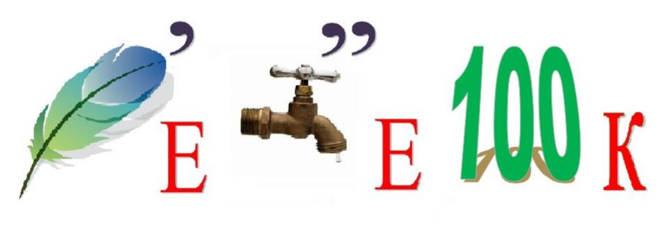

Ответ: перекрёсток

Ребус №2:

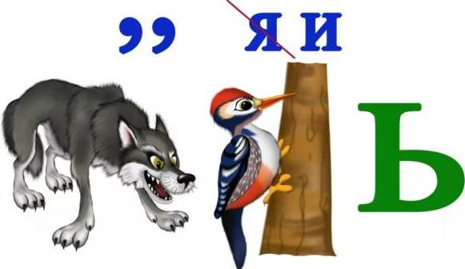

Ответ: водитель.

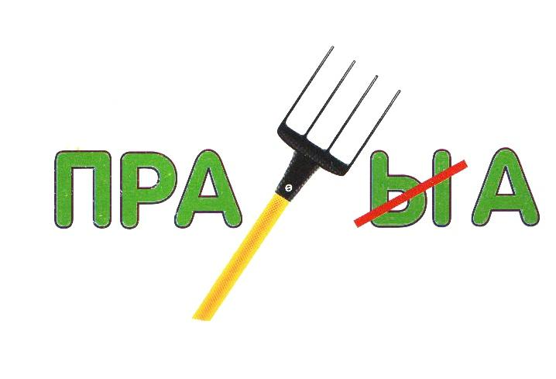

Ответ: правила

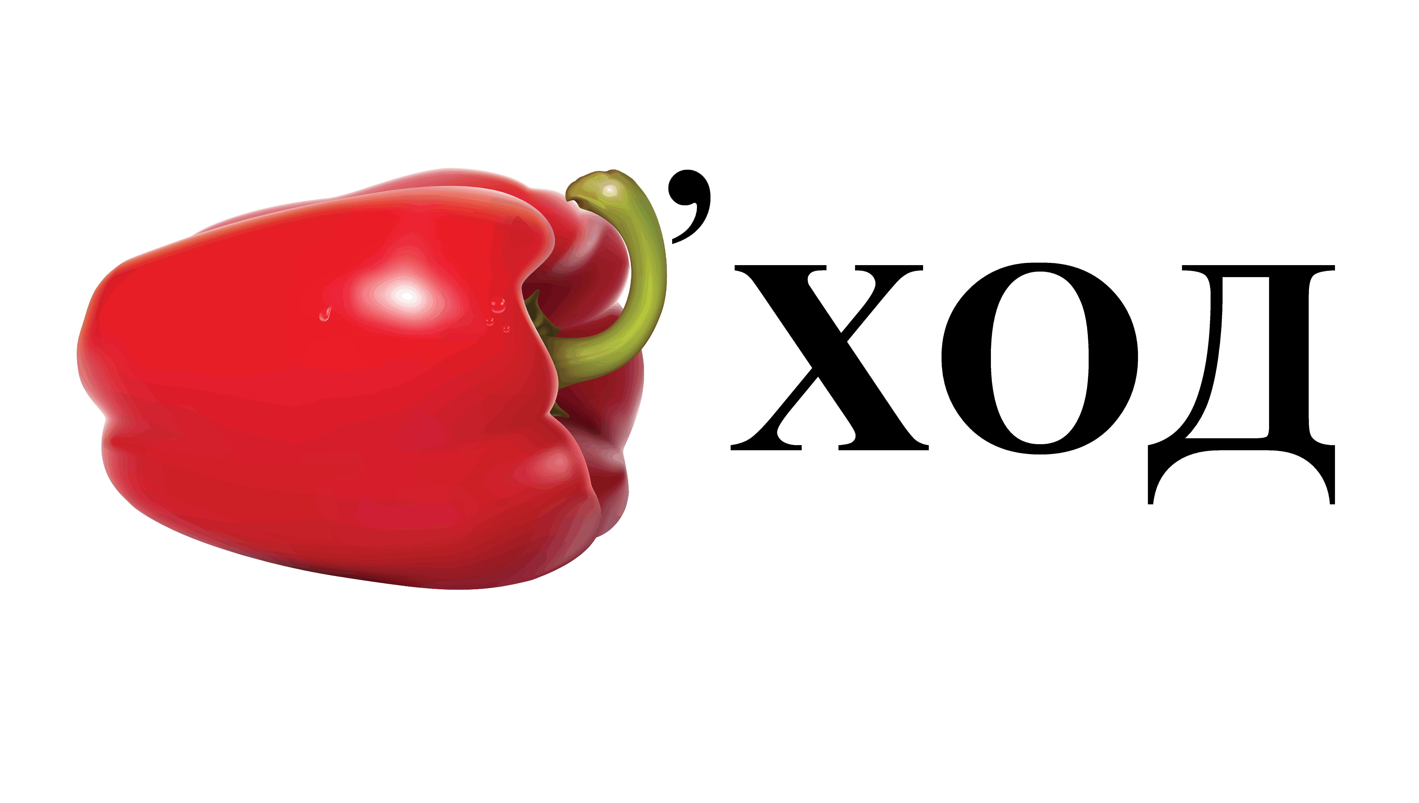

Ответ: переход

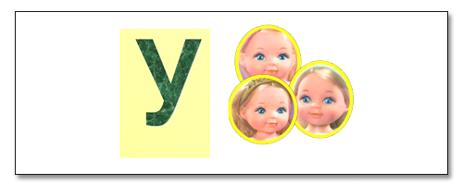

Ответ: улица